IDinformation | 203
TitreFr | Lutte contre le covid-19 au Cameroun, la presse privée va très mal
TitreEN | --
DescriptionFr | Depuis le début de cette pandémie, de nombreux directeurs de publications tirent le diable par la queue.
DescriptionEn | --
Auteur | Journaux et Périodiques
TypeR | Image
Resource | 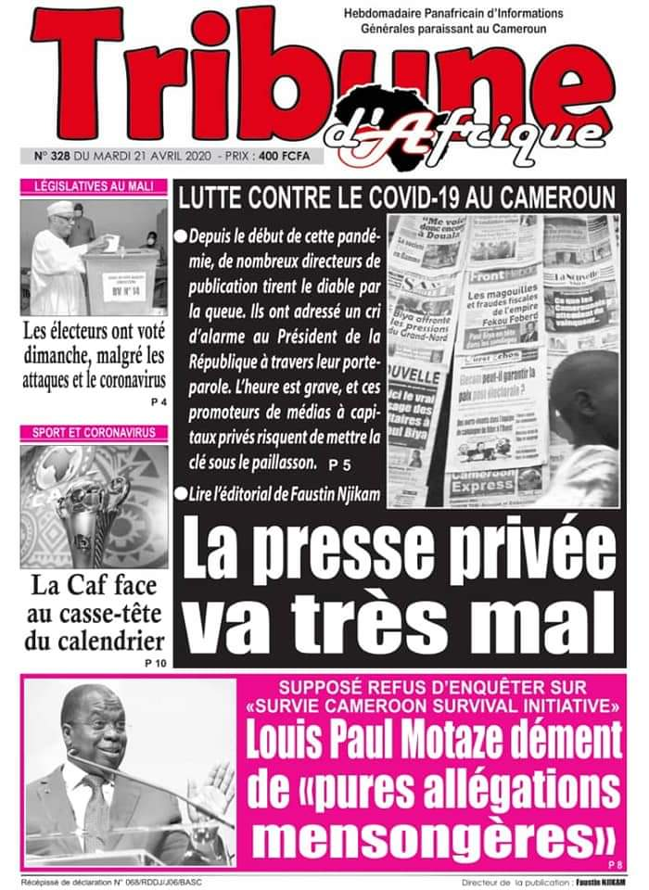
dateE | 23/11/2020
datedecreation | 20/04/2020
tag | covid-19, press,
Categorie | Economique (impact)
cat_lieu | Cameroun - Cameroon

